*A Clermont-Ferrand,*

*Le 06 Septembre 2019*

*Madame la Présidente, Monsieur le Président,*

*Nous avons le plaisir de vous inviter à participer à notre assemblée générale qui se tiendra à Clermont-Ferrand, le samedi 23 novembre à 17h00. Votre présence permettra d’enrichir le débat par vos ressentis et vos attentes.*

***Ordre du Jour de l’Assemblée Générale***

* ***Rapport moral du président par Vincent DELLA VALLE***
* ***Rapport financier de la trésorière par Sylvie TERMIGNON***
* ***Questions diverses : une vidéo pour la Fédération***

*Nous vous rappelons que si vous voulez apporter des questions à l’Ordre du Jour, elles doivent parvenir au moins 8 jours avant l’assemblée générale aux membres du bureau, contacts :* [*v.dellavalle@g.mail.com*](mailto:v.dellavalle@g.mail.com)*;h.horel@orange.fr ;d.felus26@gmail.com ;sylvietermignon@gmail.com ;claudine.lacoste201@orange.fr.*

*La vie de notre fédération est toujours dépendante de votre implication et de votre soutien.*

*Dans l'hypothèse où vous ne pourriez pas vous déplacer et pour que notre assemblée générale puisse se tenir néanmoins et que chaque voix soit prise en compte, nous vous prions de trouver ci-joint une délégation de pouvoir pour cette réunion statutaire, permettant à votre association d'être représentée.*

*Dans l'attente de pouvoir vous rencontrer*

*Bien à vous*

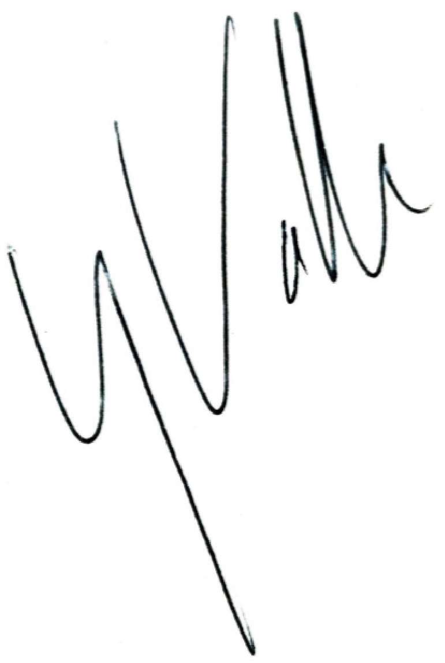

*Vincent Della Valle*

*Président*